Централізована бібліотечна система Подільського району міста Києва
Центральна районна бібліотека імені Івана Франка

Під вітрилами книжкових відкриттів
молодіжний проєкт

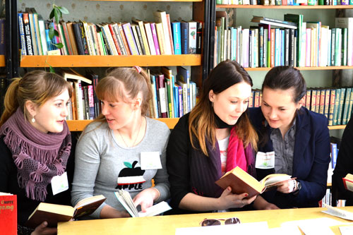

Термін дії: 2021 рік

Керівник: Никитович Валентина Іванівна,
завідувачка відділу обслуговування

Київ, 2021

Актуальність
На сьогоднішній день існує велика проблема, яка полягає у небажанні та незацікавленості молоді читати. Сучасний підліток – споживач комп’ютерних продуктів, особистість, орієнтована на сприйняття візуальної інформації. Відчувається зниження авторитету друкованого слова. Тому важливо донести до молоді, що книги і читання залишаються незмінними у формуванні гуманістичного світогляду, загальної культури, естетичних смаків, творчого потенціалу особистості.
Головна мета проєкту – зацікавити підлітків книгами, як універсального джерела знань, залучити до систематичного читання, яке стане необхідним атрибутом їх життя.

Мета Проєкту:
- розвивати у молоді інтерес до книги, сприяти літературній освіченості, просувати українську книгу в молодіжному середовищі;
- залучати молодь до активного читання в бібліотеці, стати її користувачем;
- розкрити значення книги у формування національної свідомості та патріотизму.

Напрямки реалізації Проєкту:
- знайомити молодь з кращими зразками української та світової літератури;
- посилити роль бібліотеки як центру розвитку читання шляхом організації зустрічі з письменниками, перекладачами, влаштовувати презентації часописів;
- залучити партнерів бібліотеки для активізації інтересу до книги, читання, ресурсів бібліотеки;
- використовувати всі можливості для поповнення фонду кращими зразками сучасної літератури.

Цільова категорія учасників Проєкту:
- Проєкт адресується учнівській молоді.

Очікувані результати
Реалізація проєкту сприятиме:
- підтримці читання серед молоді;
- залученню читачів до бібліотеки, розвитку їхнього читацького інтересу, формуванню інформаційної культури читачів;
- підвищенню іміджу бібліотеки, яка надає послуги учням та педагогам.

Організації-партнери:
- загальнонавчальні заклади – № 123, 268, 2;
- Коледж Київського національного університету технологій та дизайну
(КНУТД).

Термін реалізації – 2021

Місце реалізації – Центральна районна бібліотека імені Івана Франка ЦБС Подільського району м. Києва (вул. Кирилівська, буд. № 117), контактний телефон : 044 – 468-00-31;
Е-meil franko_117@ukr.net
Фейсбук Бібліотека імені Івана Франка. Київ. Поділ

Додаток №1
Заходи щодо реалізації Проєкту

Гаряча двадцятка. Читай ! Не зволікай! | літературний кураж | лютий
Серце любові даруємо всім (до Дня святого Валентина) | виставка-валентинка | лютий
Стежками Оксани Щирби | книжкова орбіта | березень
Магія українського слова (до Всесвітнього дня письменника) | виставка-відкриття | березень
Математична подорож: видатні математики та їх відкриття (до Року математичної освіти в Україні) | відеопрезентація | березень
Злітай і залишайся на землі… (Катерина Калитко) | поетична палітра | квітень
Творчість – це таїнство і ремесло  (Дмитро Лазуткін) | поетичний мікс  (онлайн-знайомство) | вересень
Молодий користувач та його зацікавлення сучасною українською літературою | анкетування | липень
Книги зберігають минуле. Бібліотека створює майбутнє | виставка-імідж | вересень
Хіти читацького сезону | онлайн-огляд | вересень
Туризм – це круто! | онлайн-презентація виставки-круїзу | вересень
У променях творчості Валентини Захабури | літературна студія | жовтень
Блокпост пам’яті (до Дня захисників України) | перегляд літератури | жовтень
Знайомтесь: журнал «Однокласник» | творча зустріч | листопад

